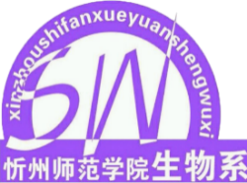

**3.**

**教学资源**



**3.**

**教学资源**



**3.**

**教学资源**



**2.**

**师资队伍**



**1.**

**定位与目标**

**3.3课程资源**

**3.1教学设施**

**2.1数量与结构**

**3.2专业设置**

**1.2培养目标**

**1.1办学定位**

**1.3教学中心地位**

**与培养方案**



**4.**

**培养过程**



**4.**

**培养过程**



**4.**

**培养过程**

**（其他）**



**4.**

**培养过程**



**3.**

**教学资源**

**4.2实践教学**

**4.4教学改革**

**4.3 第二课堂**

**3.4**

**社**

**会**

**资**

**源**

**4.1课堂教学**